DOKUMENTASI APLIKASI MyTravelApp – Bali Tour Forum

Anggota

2201789630 - RICKY ANDRIANSYAH PUTRA  
2201790550 - MUHAMMAD IKHSAN ARIFIANSYAH  
2201791351 - ANDHIKA RAMADHAN PUTRA  
LINK SOURCE CODE: <https://github.com/ikhsanarif/MyTravelApp>

tema: aplikasi informasi turis di bali

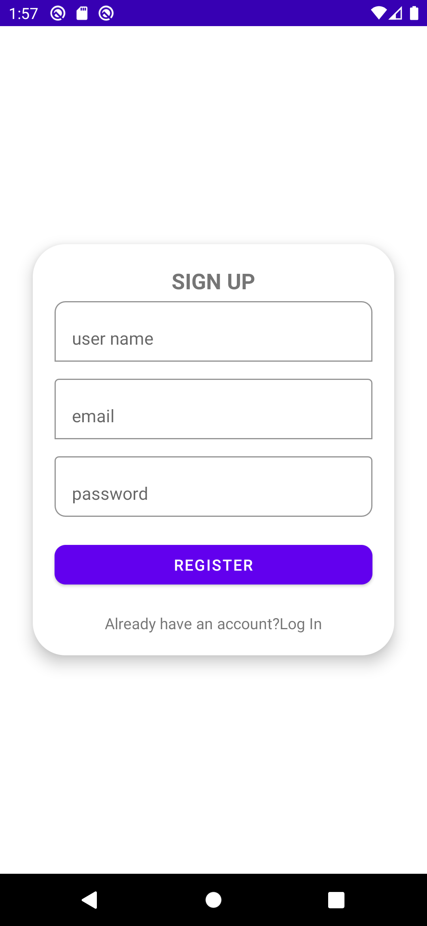

1. User dapat melakukan membuat akun baru pada bagian register dengan memasukkan informasi nama, email, serta password
2. Setelah user membuat akun, user akan dipindahkan ke halaman login untuk memasukkan informasi akun yang telah didaftarkan sebelumnya dengan menginput informasi email serta password yang sesuai dengan data yang telah disimpan pada sistem firebase lalu mengetuk tombol login.

Selain itu user juga dapat berpindah Kembali kelaman register dengan mengetuk tombol register di sebelah tombol login.

Jika user lupa password maka bisa mengetuk tulisan forgot password yagn terletak di bawah tombol register serta login yang nanti akan membuka sebuah dialog yang meminta user untuk memasukkan email yang terdaftar pada firebase.

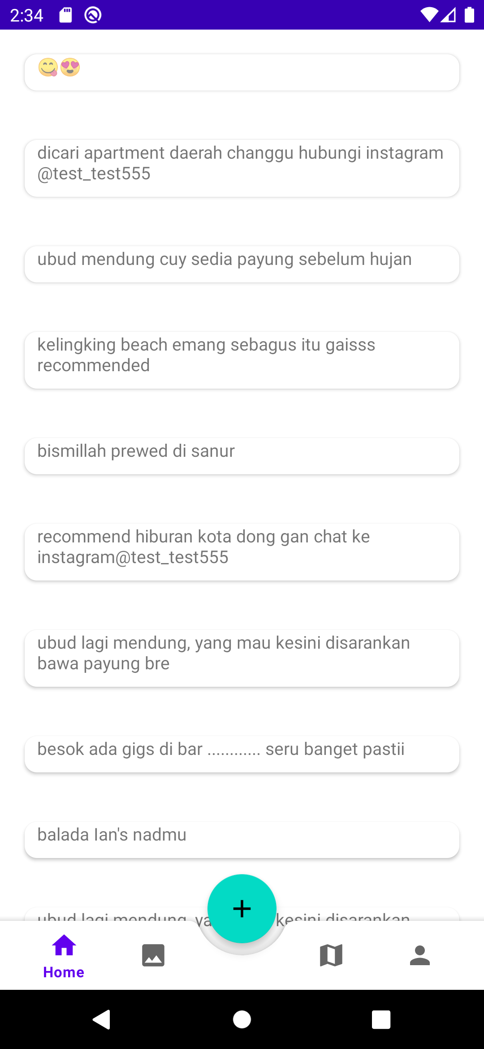

1. Setelah user memasukkan informasi pada halaman login dan mengetuk tombol login, user akan berpindah ke main activity yang menyediakan bottom navigation bar. Ketika user berpindah ke main activity, menu pada bottom navbar akan secara otomatis membuka fragment Home dimana terdapat sebuah recycler view yang menampung data postingan yang dibuat oleh pengguna.
2. Lalu di sebelah menu Home, terdapat menu photos. Rencananya Fragment ini akan menampung foto foto yang diupload oleh user-user, namun untuk sekarang foto-foto yang tersedia masih diupload oleh admin. Pada foto-foto tersebut juga tersedia sebuah text yang menunjukkan di mana atau apa nama tempat tersebut.

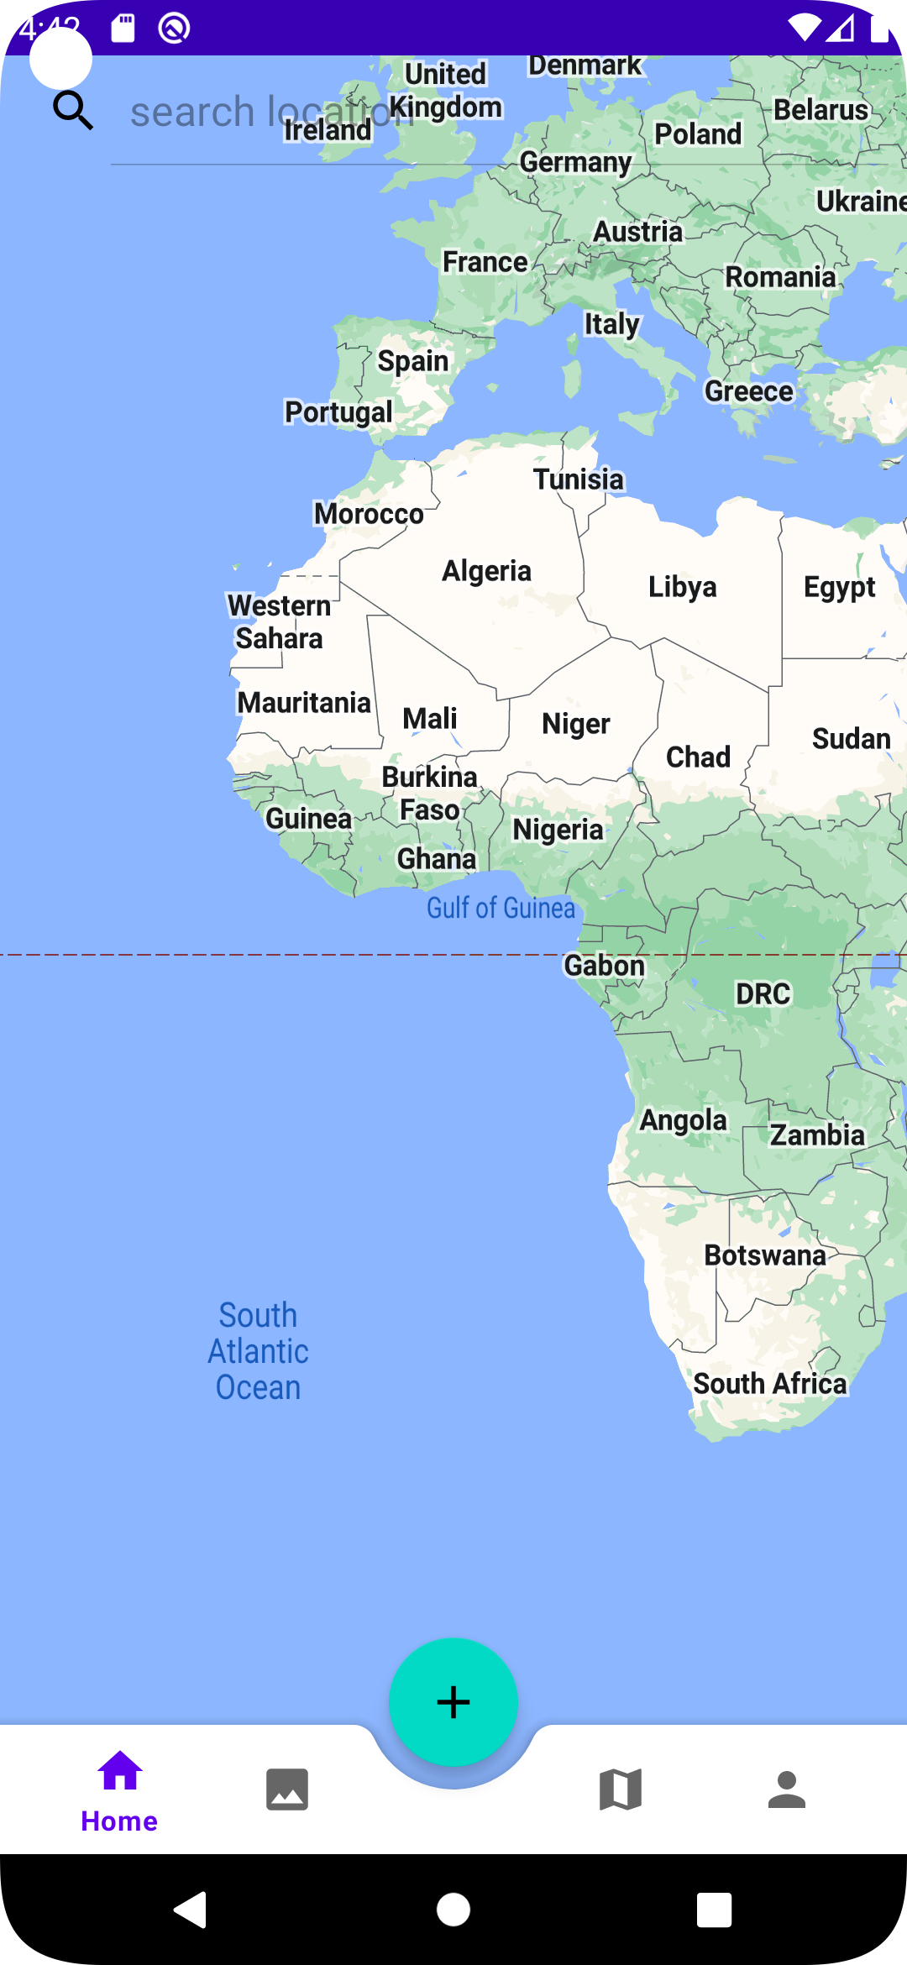

1. Lalu pada bagian tengah bottom navigation bar terdapat icon “+” jika diketuk maka user akan beralih ke Activity AddPost. Dimana user dapat membuat sebuah postingan yang nantinya akan disimpan di firebase firestore lalu akan di tampilkan pada Fragment home sebelumnya.
2. Lalu disebelahnya terdapat menu map yang jika dibuka maka user dapat melihat peta bali.

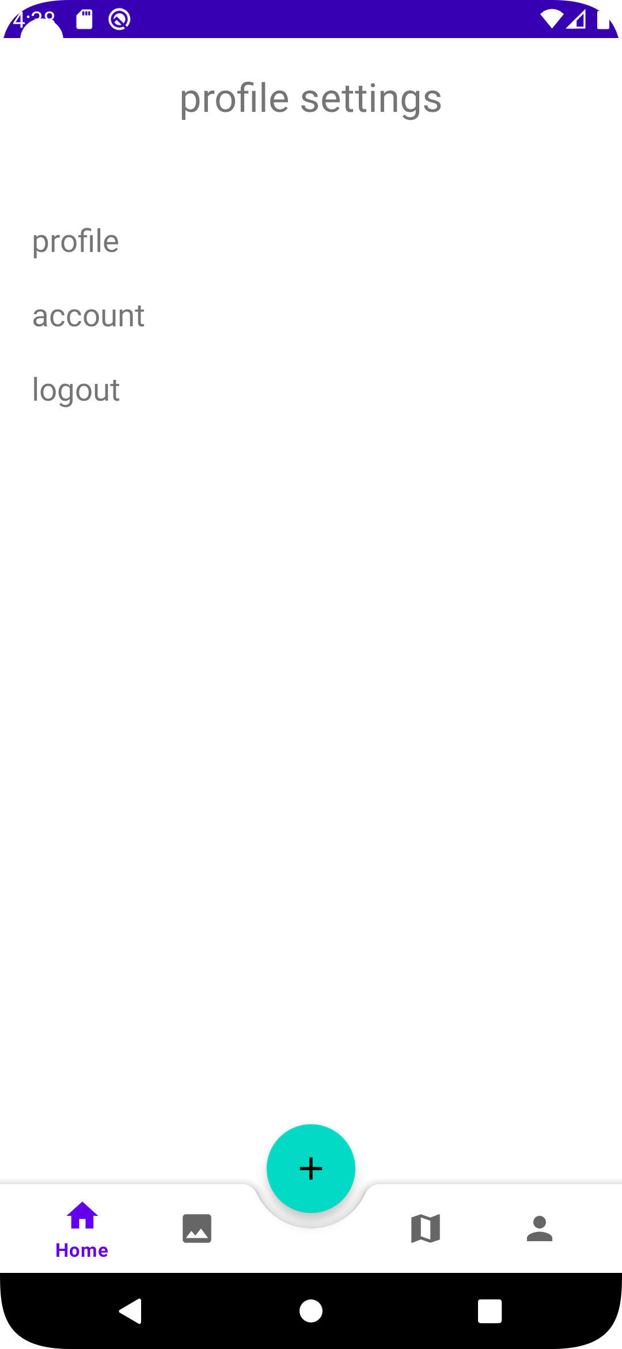

1. Pada menu paling kanan terdapat menu profile. Untuk sejauh ini user baru dapat menggunakan fitur logout yang akan mengeluarkan akun yang awalnya sudah di login oleh masing-masing user dan akan langsung berpindah ke activity Login ketika user mengetuk tombol logout pada dialog yang terbuka.